GUÍA DE INGLÉS

Name: | Grade: 2°A | Date: semana N° 5
¿QUÉ APRENDEREMOS?
Objetivo (s): OA8 Leer y aplicar estrategias para apoyar la comprensión; por ejemplo: •hacer predicciones, • establecer relaciones con conocimientos previos • relacionar el texto con las imágenes que lo acompañan • releer o leer a otros en voz alta, dibujar o recontar con ayuda.
Contenidos: Animales en inglés.
Objetivo de la semana: Relacionan imagen con contenido de texto.
Habilidad: Identificar distintas caracteristicas de una persona u objeto.

¿Qué necesito saber?
Para comenzar necesitas saber de qué se trata la habilidad de Identificar y qué entendemos por animales.

Entonces:
Identificar es: Establecer, demostrar o reconocer la identidad de una cosa o persona.
Entendemos por animales:

Un animal es un ser vivo que puede moverse por sus propios medios.

Palabra en inglés | Significado | Cómo se pronuncia
Dog | Perro | Dog
Monkey | Mono | Monkei
Giraffe | Jirafa | Yiráf
Cat | Gato | Cat
Bird | Pájaro | Bird
Fish | Pez | Fish
Duck | Pato | Dak
Cow | Vaca | Cau
Elephant | Elefante | Elefant
Pig | Cerdo | Pig
Horse | Caballo | Jors
Lion | Leon | Layon
Tiger | Tigre | Taiguer
Crocodile | Cocodrilo | Krokodail
Butterfly | Mariposa | Barerflai
Sheep | Oveja | Shiip
Hippo | Hipopótamo | Jipo

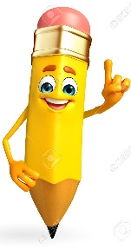
Entonces, en esta guía realizaremos lo siguiente:

Instrucciones:
Item 1: Look at the animals and cut the names below, paste them in the correct picture.
(Mira los animales, corta los nombres de abajo y pégalos en la imagen que corresponde)
*There is one sentence made for you as an example (Hay una oración hecha para ti como un ejemplo)
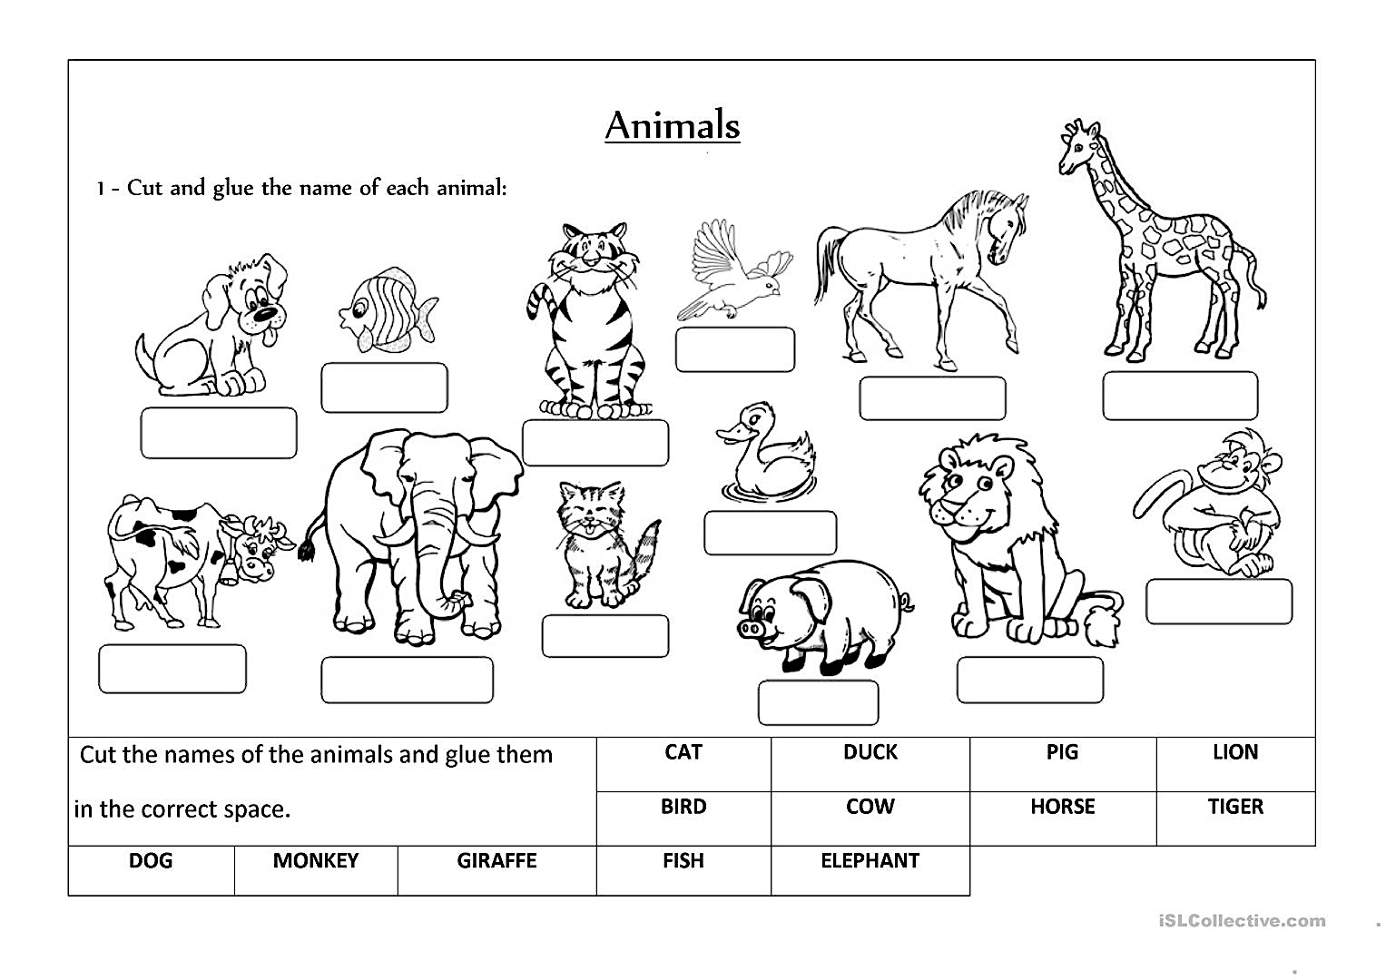
DOG

Item 2: Look at the animals, read the sentence and complete it with the name of the animal, then paint it with the color mentioned. (Mira los animales, lee las oraciones y completa con el nombre del animal, luego píntalos con el color mencionado)
*I wrote one animal for you as an example:
*Yo escribí el nombre de un animal para ti como ejemplo:

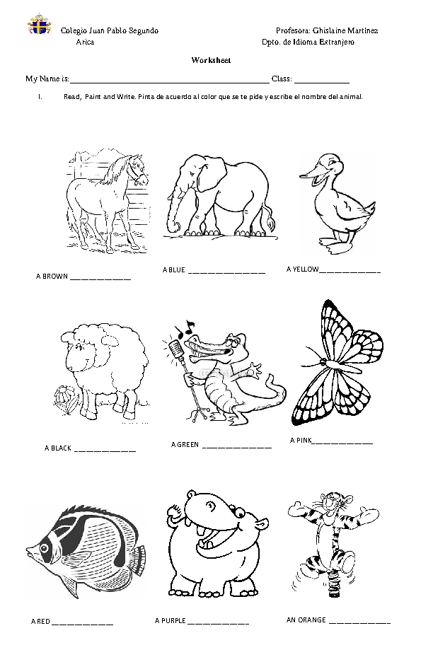
HORSE

¿De qué sirve saber los animales en Inglés?
________________________________________________________________________________________________________________________________________________________________________________________________________________________________________________

*Enviar foto de la guía desarrollada al whatsapp del curso y archivar en cuaderno de inglés.
You are great!

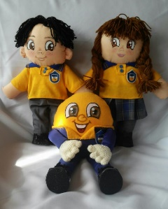
Autoevaluaciòn o Reflexión personal sobre la actividad:
1.- ¿Qué fue lo más difícil de este trabajo? ¿Por qué?
…………………………………………………………………………………………………………………..

